显示说明：

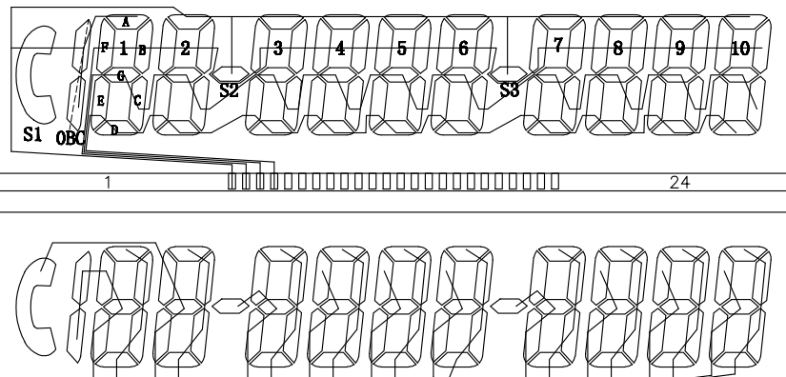

1. NTC显示使用了S1（负号位），OBC（百位），1（十位），2（个位），S2（小数点），3（十分位）
2. Signal用4（十位），5（个位），6（小数位）
3. S3表示HOLD
4. 7的左边2个表示电量，2个竖表示满电，如下红框

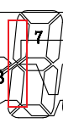

1. C/F用7的中间横线表示，横线显示表示C，没有显示表示F
2. 7的其他是个分别表示ABCD 4个模式

